里野山家便り 平成３０年５月号（平成３０年５月２５日）

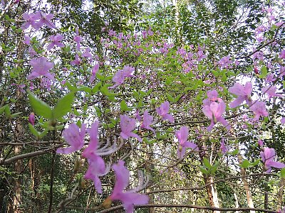
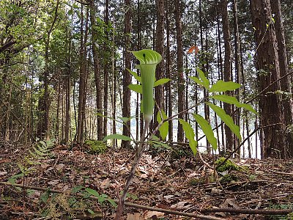
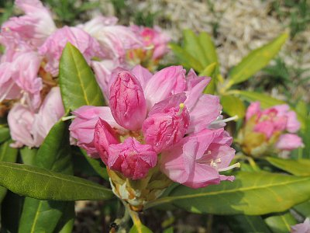

石楠花 コバノミツバツツジ まむし草
- ＮＰＯの活動

- 県移住相談会（１月２０日）
兵庫県からの依頼により、幼児のいる若い家族４組と面談し、三田市へ移住の相談に乗りました。その後も連絡を取り合っています。

- 井戸端会議 （１１月２３日、１月２５日、２月２２日、３月２２日、４月２６日、５月２４日）
参加メンバーは地元の人や移住して一年から数年の人、これから高平に移住希望の人、お隣の宝塚西谷から地域づくりを共に考えたいと参加する人を含め、１３、4人の人が定着して来ています。参加者が高平や西谷で、。これからやっていきたい夢や、魅力ある地域づくりをどうしたら出来るか、ワイワイ描いて実践してみてどうかを出し合う貴重な、面白い井戸端会議になりつつあります。
